News +++ PCIM
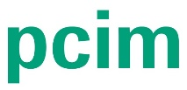

Erfolgreiche Premiere der PCIM Asia New Delhi Conference 2025 in Indien

Stuttgart, 10.12.2025. Unter dem Motto „Agent of Change“ feierte die PCIM, die als weltweit führende Plattform für Leistungselektronik bekannt ist, dieses Jahr erstmals ihr Konferenz-Debüt in Indien. Das Dr. Ambedkar International Conference and Exhibition Centre in New Delhi war vom 09. bis 10. Dezember der Hotspot für ein brancheninteressiertes Fachpublikum und präsentierte renommierten Unternehmen des Leistungselektroniksektors einen gezielten Überblick über zukunftsfähige Investitions- und Expansionsmöglichkeiten.
Die PCIM Asia New Delhi Conference präsentierte sich dabei als Impulsgeber für technologischen Fortschritt in der Region, mit dem Anspruch, eine zukunftsorientierte Plattform zu schaffen, die strategische Partnerschaften initiiert und den Austausch zwischen Industrie, Forschung und Politik fördert.
„Die PCIM Asia New Delhi ist mehr als eine Konferenz – sie ist ein Katalysator für den technologischen Wandel. Unser Ziel ist es, eine Plattform zu etablieren, die Wissen vernetzt, Innovationen fördert und die nächste Ära der Leistungselektronik in Indien mitgestaltet“, unterstreicht Lisette Hausser, Vice President PCIM der Mesago Messe Frankfurt GmbH.
Die besondere Relevanz der neuen Ausgabe der PCIM Asia New Delhi Conference sieht auch das Ministerium für Elektronik und Informationstechnologie der indischen Regierung:
„Leistungselektronik spielt eine entscheidende Rolle bei der Elektrifizierung und der Steigerung der Energieeffizienz. Sie bildet das Rückgrat der sich rasant entwickelnden Infrastruktur Indiens – von erneuerbaren Energien über Stromnetze und Elektromobilität bis hin zu Bahnverkehr und Rechenzentren. Ich bin überzeugt, dass die PCIM Asia New Delhi Conference die Fortschritte in diesem Bereich weiter beschleunigt und das gesamte Elektronik-Ökosystem stärken wird“, erklärt Shri S. Krishnan, Secretary Ministry of Electronics and Information Technology Government of India.
Mit über 520 Teilnehmenden, mehr als 120 Referenten und über 75 Vorträgen fand auch bei der indischen Ausgabe der PCIM ein fachlicher Austausch auf höchstem Niveau statt. In den Vorträgen wurden aktuelle Forschungsergebnisse und technische Innovationen auf dem Gebiet der Leistungselektronik im Detail erläutert und lieferten wertvolle Impulse für die Weiterentwicklung der Branche. Ergänzend dazu boten anschauliche Posterpräsentationen Einblicke in zukunftsweisende Projekte und deren Resultate.
Der Schwerpunkt der Veranstaltung lag auf der Konferenz. Die begleitende Expo umfasste insgesamt 50 Aussteller, die ihre neuesten Produkte und Anwendungen präsentierten. Namhafte Unternehmen wie Mitsubishi Electric, Infineon und Rohm waren in New Delhi vertreten, um den dynamischen indischen Markt für Leistungselektronik vor Ort im persönlichen Austausch zu erleben.
Die erfolgreiche Premiere der ersten PCIM Asia New Delhi Conference stellt die Weichen für weitere impulsgebende Veranstaltungen mit dem Fokus auf zukunftsweisende Technologien und strategischen Austausch, die die Entwicklung der Leistungselektronik-Branche in Indien kontinuierlich vorantreiben können.
Weitere Informationen zur PCIM Asia New Delhi sind unter www.pcim.in zu finden.

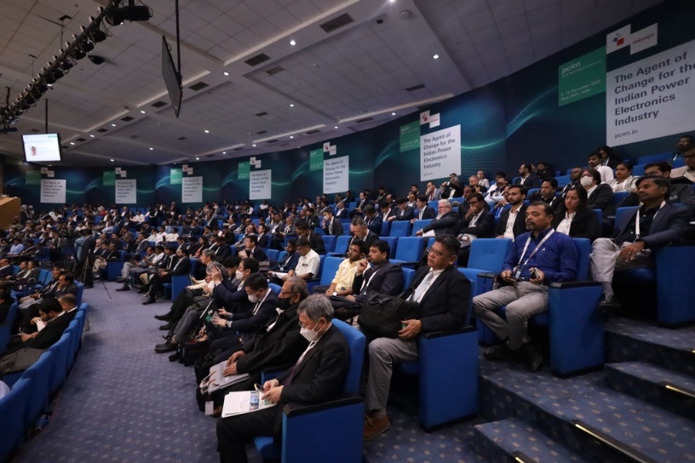
Messe Frankfurt India
PCIM – Hub for Power Electronics
Zentrale Plattform für Leistungselektronik, Intelligente Antriebstechnik, Erneuerbare Energien und Energiemanagement
Die PCIM findet statt vom 09. – 11. Juni 2026.

Presseinformation und Fotomaterial:
Presse - PCIM

Links zu den Webseiten:
PCIM – das Event für Leistungselektronik
https://www.linkedin.com/showcase/pcim-europe/
https://www.facebook.com/pcimeurope/

Ihr Kontakt:
Lisette Hausser
Telefon: +49 711 61946-85
lisette.hausser@mesago.com
Mesago Messe Frankfurt GmbH
Rotebühlstraße 83 -85
70178 Stuttgart
www.mesago.com

Hintergrundinformation Mesago Messe Frankfurt GmbH

Die Mesago Messe Frankfurt GmbH ist seit 1982 auf B2B-Formate zu speziellen Technologie-Themen fokussiert. Ursprünglich aus dem Messe- und Kongresssektor hervorgegangen, bietet das Unternehmen durch konsequente Weiterentwicklung seines Portfolios heute weit mehr als die international etablierten Technologie-Events. Mesago vernetzt durch innovative Plattformen führende Akteure weltweit in Form branchenspezifischer Technology Hubs – rund um die Uhr, 365 Tage im Jahr. Diese Hubs umfassen neben der klassischen Expo und Konferenz sowohl digitale Events, vertiefende Wissensformate als auch umfassende Services, die gezielt auf die Bedürfnisse der einzelnen Branchen zugeschnitten sind.
So entsteht durch einen ganzjährigen Content-Fluss ein dynamischer Raum für Informationsaustausch und technologische Innovationen. Mit Blick auf die sich ständig wandelnden Bedürfnisse der Communities schafft Mesago durch zukunftsfähige Formate ideale Bedingungen – vor allem, um ein noch effizienteres Netzwerk rund um den Globus zu kreieren und stets auf dem aktuellen Stand der Entwicklungen zu sein. Ganz nach dem Unternehmens-Claim: “Driving technologies by connecting bright minds”.
Als Teil der Messe Frankfurt Group beschäftigt Mesago am Hauptsitz in Stuttgart rund 170 Mitarbeitende. (mesago.com)

Hintergrundinformation Messe Frankfurt
www.messefrankfurt.com/hintergrundinformation

Nachhaltigkeit Messe Frankfurt
www.messefrankfurt.com/sustainability-information

